BẢNG CHECKLIST: QUY TẮC BẢO MẬT TÀI KHOẢN

PHẦN 1: TIÊU CHUẨN THIẾT LẬP CƠ CHẾ KHỞI TẠO MẬT KHẨU MẠNH (PASSWORD COMPLEXITY)
Tiêu chí 1: Độ dài tối thiểu của chuỗi mã hóa (Entropy)
Kiểm soát độ dài mật mã tối thiểu 12 ký tự. Gia tăng không gian tìm kiếm (Keyspace) nhằm vô hiệu hóa các phương thức tấn công vét cạn (Brute-Force Attack) [DigitalOcean].
Tiêu chí 2: Cấu trúc đa dạng hóa ký tự (Character Diversity)
Cấu trúc chuỗi phải phân bổ đồng đều giữa 4 tập hợp: Chữ hoa (A-Z), Chữ thường (a-z), Chữ số (0-9) và Ký tự đặc biệt (Non-alphanumeric: !, @, #, $, *).
Tiêu chí 3: Triệt tiêu dữ liệu định danh cá nhân (Non-predictable Attributes)
Loại bỏ hoàn toàn các trường thông tin dễ suy đoán thông qua kỹ nghệ xã hội (Social Engineering) như: Ngày tháng năm sinh, số điện thoại, tên định danh hoặc các chuỗi ký tự tuần tự (Sequential Patterns).
Tiêu chí 4: Cơ chế bất trùng lặp mật mã (Password Isolation)
Áp dụng nguyên tắc cô lập rủi ro: Mỗi dịch vụ trực tuyến (Gmail, Facebook, LMS) phải sở hữu một định danh mật mã độc lập, ngăn chặn hiệu ứng dây chuyền khi một nền tảng bị rò rỉ dữ liệu (Credential Stuffing).
Tiêu chí 5: Đánh giá định lượng qua công cụ Password Checker
100% thành viên trong nhóm thực hiện phân tích định lượng độ mạnh của mật khẩu qua các bộ engine quét lỗ hổng mật mã độc lập (Kaspersky/NordPass), đảm bảo thời gian bẻ khóa lý thuyết đạt ngưỡng an toàn tối đa.

PHẦN 2: THỰC THI CƠ CHẾ XÁC THỰC HAI YẾU TỐ (MULTI-FACTOR AUTHENTICATION - MFA/2FA)
Nhiệm vụ 1: Kích hoạt tầng bảo mật thứ cấp (Two-Factor Authentication)
Khởi tạo thành công cấu hình mã hóa 2 lớp tại phân hệ Quản trị bảo mật của tài khoản.
Nhiệm vụ 2: Đồng bộ cấu hình phương thức Token động (TOTP)
Tích hợp cơ chế mã hóa bất đối xứng dựa trên thời gian (Time-Based One-Time Password) thông qua ứng dụng tạo mã chuyên dụng (Google/Microsoft Authenticator) để triệt tiêu rủi ro chặn bắt sóng viễn thông (SMS Spoofing).
Nhiệm vụ 3: Đóng gói và lưu trữ an toàn khóa giải mã dự phòng (Backup Tokens)
Triển khai lưu trữ ngoại tuyến (Offline-storage) các mã khôi phục khẩn cấp trong trường hợp mất quyền truy cập thiết bị xác thực chính.

PHẦN 3: MINH CHỨNG THỰC NGHIỆM (EVIDENCE OF IMPLEMENTATION)
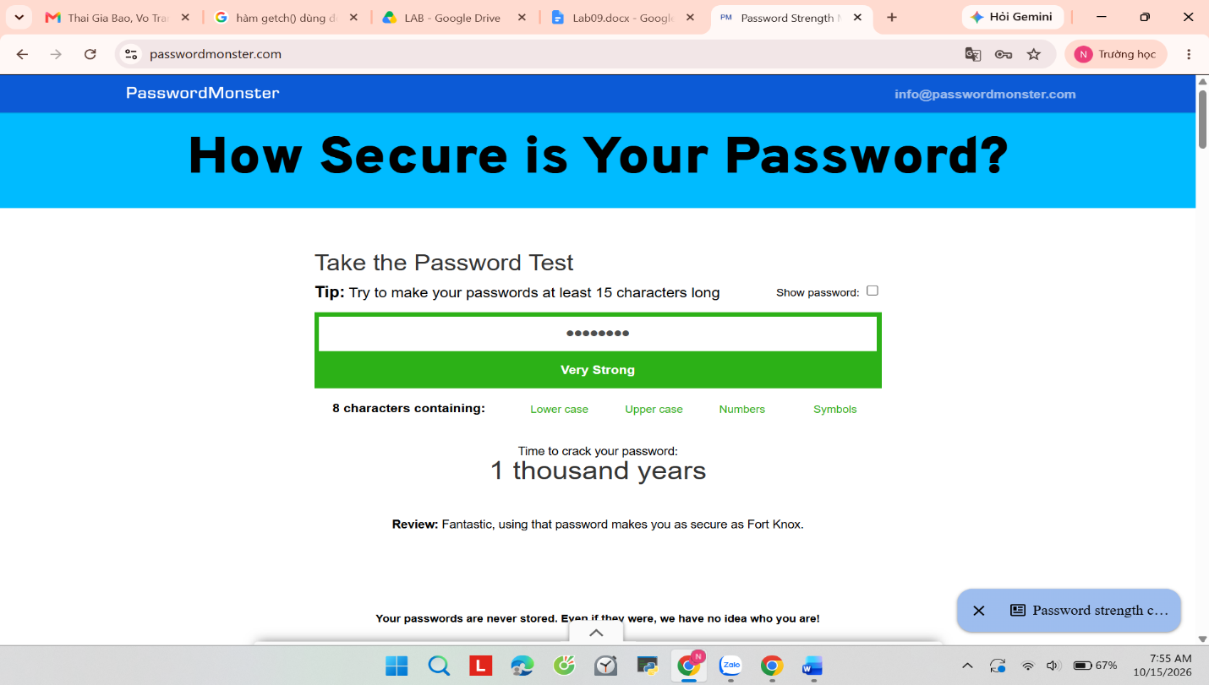
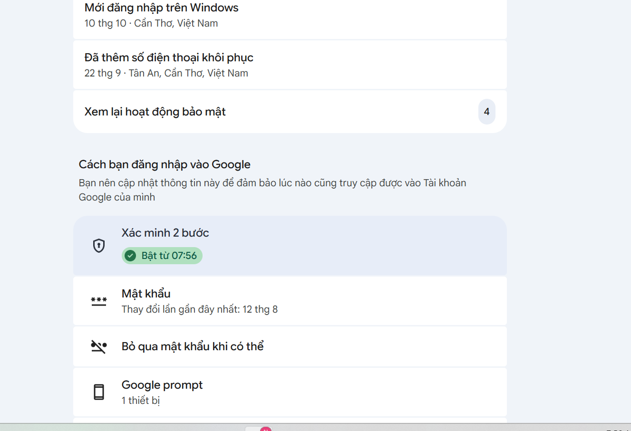

PHẦN 4: CHÍNH SÁCH DUY TRÌ VÀ GIÁM SÁT AN TOÀN ĐỊNH KỲ (POST-DEPLOYMENT AUDIT)
Quy tắc 1: Giám sát nhật ký truy cập (Session Audit)
Cấu hình hệ thống tự động gửi cảnh báo thời gian thực (Real-time Alerts) khi phát hiện hành vi đăng nhập từ dải IP lạ hoặc thiết bị không xác định.
Quy tắc 2: Thu hồi phiên đăng nhập từ xa (Session Revocation)
Thực hiện rà soát và đơn phương chấm dứt quyền truy cập (Đăng xuất từ xa) đối với tất cả các phiên làm việc (Sessions) cũ hoặc không còn sử dụng trên thiết bị công cộng.
Quy tắc 3: Chuẩn hóa dữ liệu khôi phục (Recovery Data Validation)
Định kỳ kiểm tra tính khả dụng của Email/Số điện thoại dự phòng dùng cho mục đích khôi phục thảm họa (Disaster Recovery) khi tài khoản gặp sự cố.

